Níže uvedeného dne, měsíce a roku uzavřeli

**Fakultní nemocnice Olomouc**

státní příspěvková organizace zřízená Ministerstvem zdravotnictví ČR rozhodnutím ministra zdravotnictví ze dne 25.11.1990, č.j. OP-054-25.11.90

se sídlem: I. P. Pavlova 185/6, 779 00 Olomouc

IČ: 00098892

DIČ: CZ00098892

Zastoupená: doc. MUDr. Romanem Havlíkem, Ph.D., ředitelem

bankovní spojení: 36334811/0710

na straně jedné jako *„Kupující“*

a

**TRANSKONTAKT-MEDICAL s.r.o.**

se sídlem: Na Zatlance 5, 150 00 Praha

IČ: 45797803

DIČ: CZ45797803

zastoupená: Ivanou Kolovrátkovou, jednatelkou

zapsaná v Obchodním rejstříku vedeném Městským soudem v Praze, oddíl C, vložka 11688

bankovní spojení: Komerční banka a.s., č. účtu 107-4678850277/0100

na straně druhé jako *„Prodávající“*

(Uvedení zástupci obou stran prohlašují, že podle stanov nebo jiného obdobného organizačního předpisu jsou oprávněni tuto Smlouvu podepsat a k platnosti Smlouvy není třeba podpisu jiné osoby.)

tuto

**KUPNÍ SMLOUVU**

uzavřená dle § 2079 a násl. zákona č. 89/2012 Sb. občanského zákoníku v platném znění

**I.**

**Úvodní ustanovení**

1.

Zúčastněné smluvní strany si navzájem prohlašují, že jsou oprávněny tuto smlouvu uzavřít a řádně plnit závazky v ní obsažené, a že splňují veškeré podmínky a požadavky stanovené zákonem a touto smlouvou.

2. Tato smlouva je uzavírána na základě výsledků veřejné zakázky malého rozsahu zahájené kupujícím jako veřejným zadavatelem s názvem **„Oprava poškozených částí Modelové laboratoře onkologické kliniky“**, evidenční číslo **VZ-2017-000723.** V případě, že je v této smlouvě odkazováno na zadávací dokumentaci, má se na mysli zadávací dokumentace vztahující se k uvedené veřejné zakázce.

**II.**

**Předmět smlouvy**

1. Předmětem smlouvy je závazek prodávajícího dodat kupujícímu: náhradní díly pro Modelovou laboratoř onkologické kliniky (inventární číslo FNOL IO23658-000) které jsou uvedeny v Příloze č. 1 a závazek prodávajícího převést na kupujícího vlastnické právo k tomuto předmětu plnění a závazek kupujícího zaplatit prodávajícímu kupní cenu. Předmět plnění musí být nový, nepoužitý, nepoškozený, plně funkční, v nejvyšší jakosti poskytované výrobcem Předmětu plnění a spolu se všemi právy nutnými k jeho řádnému a nerušenému nakládání a užívání kupujícím.

2. Součástí předmětu plnění je dále:

i. demontáž stávajících vadných dílů a jejich likvidace

ii. instalace, montáž a uvedení do provozu předmětu plnění,

iii. dodávka technické dokumentace předmětu plnění, je-li k dispozici (ve 2 vyhotoveních),

iv. písemný protokol o provedení montáže náhradních dílů a písemný protokol o provedení přezkoušení bezpečnosti a funkčnosti přístroje, s jasným závěrem zda lze přístroj dále používat dle ust. § 66 odst. 3 zákona č. 268/2014, o zdravotnických prostředcích

**III.**

**Doba a místo plnění**

1. Prodávající je povinen předmět plnění kupujícímu dodat nejpozději do 8 týdnů ode dne podpisu této smlouvy.

2.Prodávající je povinen zajistit montáž předmětu plnění, předat veškeré doklady k předmětu plnění vč.  doložení dodacího listu na kterém musí být uvedeno identifikační č. veřejné zakázky **VZ-2017-00**0**723.**

3. Místem dodání předmětu plnění je:

Fakultní nemocnice Olomouc, Onkologická klinika

4. Náklady na dodání předmětu plnění do místa plnění jsou zahrnuty ve sjednané kupní ceně. Prodávající bere na vědomí, že v souladu s interními předpisy kupujícího nese náklady související s vjezdem motorových vozidel do místa plnění za účelem plnění této smlouvy.

5. K dodání předmětu plnění dochází okamžikem převzetí předmětu plnění v místě dodání kupujícím a potvrzením dodacího listu oprávněným zaměstnancem kupujícího. Prodávající je dále povinen, na každém jednotlivém dodacím listě vystaveném v rámci smluvního vztahu založeného touto smlouvou, uvést interní evidenční číslo VZ-2017-000723. Neučiní-li tak, nebude takový dodací list ze strany kupujícího akceptován a nebude tudíž způsobilým podkladem pro fakturaci dle článku V. této smlouvy.

6. Okamžikem protokolárního převzetí předmětu plnění přechází na kupujícího vlastnické právo ke zboží a nebezpečí škody na zboží. Kupující není povinen převzít zboží či jeho část, která je poškozená či která jinak nesplňuje podmínky této smlouvy, zejména pak jakost zboží.

7. V případě prodlení prodávajícího s dodávkou zboží, uvedením do provozu, předáním veškerých dokladů je prodávající povinen zaplatit kupujícímu smluvní pokutu ve výši 0,5% ze sjednané kupní ceny předmětu plnění za každý den prodlení.

**IV.**

**Kupní cena a platební podmínky**

1. Celková kupní cena za předmět plnění činí je tvořena takto:

|  |  |  |  |  |  |
| --- | --- | --- | --- | --- | --- |
| **Předmět plnění** | **ks** | **Bez DPH** | **DPH 15 %** | **DPH 21 %** | **Včetně DPH** |
| HeadSTEP iBEAM evo Extension | 1 | 148 399,50 Kč | 0,- | 31 136,90 | 179 563,- |
| HeadSTEP Carbon | 2 | 148 399,50 Kč | 0,- | 31 163,90 | 179 563,- |
| HeadSTEP Flat | 1 | 61 833,13 Kč | 0,- | 12 984,96 | 74 818,- |
| WingSTEP základní deska | 4 | 247 332,50 Kč | 0,- | 51 939,83 | 299 272,- |
| Podložka hlavy a krku standard černá | 4 | 24 733,25 Kč | 0,- | 5 193,98 | 29 927,- |
| Podložka hlavy a krku vysoká černá | 4 | 24 733,25 Kč | 0,- | 5 193,98 | 29 927,- |
| Polštářový klín | 4 | 49 466,50 Kč | 0,- | 10 387,97 | 59 854,- |
| Podložka hlavy a krku standardní modrá | 4 | 24 733,25 Kč | 0,- | 5 193,98 | 29 927,- |
| Podložka hlavy pro leh na břiše | 4 | 37 099,89 Kč | 0,- | 7 790,98 | 44 891,- |
| Podložka pod kolena modrá | 1 | 18 549,94 Kč | 0,- | 3 895,49 | 22 445,- |
| Opěrka ruky | 2 | 29 679,90 Kč | 0,- | 6 232,78 | 35 913,- |
| Opěrka zápěstí | 2 | 29 679,90 Kč | 0,- | 6 232,78 | 35 913,- |
| Ramenní adaptér HeadSTEP | 4 | 173 132,75 Kč | 0,- | 36 357,88 | 209 491,- |
| CELKEM | 37 | 1 017 773,26 Kč | - | 213 732,38 | 1 231 506,- |

2. Kupní cena je sjednána jako pevná a nejvýše přípustná a zahrnuje veškeré náklady, jejichž vynaložení je nutné na řádné a včasné splnění předmětu smlouvy, zejména náklady na dopravu, kompletaci, uvedení do provozu, předání a veškeré náklady související (náklady na správní poplatky, daně, cla, schvalovací řízení, provedení předepsaných zkoušek, zabezpečení prohlášení o shodě, certifikátů a atestů, převod práv, pojištění, přepravních nákladů apod).

3. Kupní cena je maximální a nemůže být navýšena ani v případě zvýšení sazby DPH.

**V.**

**Platební podmínky**

1. Kupující neposkytuje a Prodávající není oprávněn požadovat zálohy. Kupní cena bude kupujícím uhrazena na základě faktury vystavené prodávajícím a doručené kupujícímu. Prodávající je oprávněn fakturu vystavit nejdříve po protokolárním předání a převzetí předmětu plnění kupujícím.

2. Prodávající je povinen vystavit fakturu s náležitostmi daňového dokladu podle zákona č. 235/2004 Sb., o dani z přidané hodnoty, v platném znění a splatností 60 kalendářních dnů ode dne vystavení faktury a nezbytnou přílohu faktury bude kopie dodacího listu potvrzeného kupujícím v souladu s příslušným ustanovením této smlouvy.

3. Prodávající je dále povinen, na každé jednotlivé faktuře, vystavené v rámci kupního vztahu založeného touto smlouvou, uvést evidenční číslo VZ-2017-000723.

4. V případě, že faktura nebude splňovat veškeré náležitosti, je kupující oprávněn fakturu prodávajícímu ve lhůtě splatnosti vrátit, přičemž lhůta splatnosti kupní ceny začíná běžet znovu ode dne doručení řádně vystavené faktury kupujícímu.

5. Kupní cena bude kupujícím uhrazena prodávajícímu převodem na účet uvedený v záhlaví této smlouvy, případně na jiný účet uvedený v příslušné faktuře. Za den úhrady se rozumí den odeslání celé fakturované částky z účtu kupujícího na účet prodávajícího.

**VI.**

**Záruka za jakost**

1. Prodávající je povinen dodat zboží v množství, jakosti a provedení dle této smlouvy, bez právních či faktických vad. Prodávající poskytuje záruku za jakost předmětu plnění po dobu **12 měsíců** ode dne uvedení do provozu. V této době odpovídá prodávající za to, že předmět plnění si zachová vlastnosti sjednané touto smlouvou a nejsou-li uvedeny pak obvyklé vlastnosti.

2. Po dobu záruční doby provede prodávající bezplatně záruční opravy předmětu plnění případně dodávek náhradních dílů.

3. Záruční servis na zboží provádí prodávající a tento je zahrnut v kupní ceně včetně veškerých s tím souvisejících nákladů.

4. Kupující je povinen uplatnit zjištěné vady zboží u prodávajícího bez zbytečného odkladu poté, co je zjistil. Kupující uplatní zjištěné vady písemně na adresu prodávajícího uvedenou v záhlaví této smlouvy, e-mailem na adrese hotline@medicaltk.com, faxem na faxovém čísle 542 423 713 či telefonicky na telefonním čísle 800 100 895. Dnem nahlášení vady je den, kdy prodávající obdržel oznámení zjištěných vad nebo den, ve kterém byly zjištěné vady oznámeny kupujícím telefonicky. Kupující je oprávněn vybrat si způsob uplatnění vad nebo uplatnit zjištěné vady více způsoby, v tom případě je dnem nahlášení vady den, který podle výše uvedeného určení dne nahlášení vady nastane jako první.

5. Kupujícímu náleží právo volby mezi nároky z vad dodaného plnění, přičemž je oprávněn po prodávajícím:

i. nárokovat dodání chybějícího plnění;

ii. nárokovat odstranění vad opravou plnění;

iii. nárokovat dodání náhradního zboží za vadné plnění;

iv. nárokovat slevu z kupní ceny v rozsahu ceny vadného či nedodaného plnění; nebo

v. odstoupit od této smlouvy, bude-li se jednat o podstatnou vadu plnění.

6. Prodávající je povinen nastoupit k odstranění nahlášené vady bez zbytečného odkladu, nejpozději však do 3 dnů ode dne nahlášení vady.

7. Prodávající je povinen odstranit nahlášené vady bez zbytečného odkladu, nejpozději však do 5 dnů ode dne nahlášení vady.

8. V případě, že prodávající nenastoupí k odstranění nahlášené vady ve lhůtě podle odstavce 6. tohoto článku, je prodávající povinen uhradit kupujícímu smluvní pokutu ve výši 0,5% z  kupní ceny, a to za každý i započatý den prodlení. Nárok kupujícího na náhradu škody tím není dotčen.

9. V případě, že prodávající neodstraní vadu nahlášenou ve lhůtě podle odstavce 7. tohoto článku, je prodávající povinen uhradit kupujícímu smluvní pokutu ve výši 0,5% z  kupní ceny, a to za každý i započatý den prodlení. Nárok kupujícího na náhradu škody tím není dotčen.

10. Neodstraní-li prodávající vady předmětu plnění v souladu s touto smlouvou řádně a včas, a to ani v dodatečné přiměřené lhůtě poskytnuté mu k tomu kupujícím, je kupující oprávněn nechat odstranit vady předmětu třetí osobou. Prodávající se pak zavazuje nahradit kupujícímu veškeré účelně vynaložené a prokázané náklady na odstranění vad předmětu plnění třetí osobou. Tímto není dotčen nárok kupujícího na náhradu škody, jakož ani nárok na zaplacení smluvní pokuty dle odstavce 8. a 9. tohoto článku.

11. Prodávající odpovídá za to, že zboží nemá právní vady. Uplatní-li třetí osoba vůči kupujícímu jakékoli nároky z titulu svého průmyslového nebo jiného duševního vlastnictví včetně práva autorského ke zboží, je prodávající vlastním jménem povinen tyto nároky na své náklady vypořádat včetně případného soudního sporu. Uvedený závazek prodávajícího trvá i po ukončení záruky.

**VII.**

**Software**

1. Pokud je součástí předmětu plnění dodávka softwarových produktů, pak se kupujícímu vyhrazuje časově neomezené, nikoliv výhradní a přenosné právo užívat tyto softwarové produkty na zboží, se kterým byly dodány, a to v nezměněné formě.

2. Úplata za užívání softwarových produktů poskytnutých k předmětu plnění je obsažena v kupní ceně a prodávající prohlašuje, že užívání softwaru kupujícím nebrání jakákoliv překážka faktická či právní, vyplvající zejména z předpisů o právu autorském. Ukáže-li se toto prohlášení nepravdivým, nese veškerou odpovědnost a náklady z toho vyplývající prodávající, včetně povinnosti k uspokojení nároků oprávněných osob.

**VIII.**

**Odstoupení od smlouvy**

1. Kterákoliv ze smluvních stran je oprávněna od této smlouvy odstoupit v případě jejího podstatného porušení druhou smluvní stranou. Za podstatné porušení této smlouvy ze strany prodávajícího bude považováno zejména prodlení s dodáním předmětu plnění po dobu delší než 15 dnů, pokud toto prodlení bude způsobeno důvody na straně prodávajícího a dále, pokud objem vadného/nedodaného plnění bude odpovídat alespoň 5% celkového objemu dodávky, který je touto smlouvou předpokládán.

2. Pro účely této smlouvy se dále za podstatné porušení smluvních povinností považuje takové porušení, u kterého strana porušující smlouvu měla nebo mohla předpokládat, že při takovémto porušení smlouvy, s přihlédnutím ke všem okolnostem, by druhá smluvní strana neměla zájem smlouvu uzavřít.

3. Odstoupení od smlouvy musí být provedeno písemným oznámením o odstoupení, které musí obsahovat důvod odstoupení a musí být doručeno druhé smluvní straně. Účinky odstoupení nastanou okamžikem doručení písemného vyhotovení odstoupení druhé smluvní straně.

4. Odstoupení od smlouvy se nedotýká nároků na zaplacení smluvních pokut, či jiných sankcí z této smlouvy vyplývajících, jakož ani nároku na náhradu škody, újmy, ušlého zisku vzniknuvších před okamžikem odstoupení od smlouvy.

**IX.**

**Závěrečná ustanovení**

1. Není-li v této smlouvě stanoveno jinak, řídí se práva a povinnosti obou smluvních stran příslušnými ustanoveními zák. č. 89/2012 Sb., občanského zákoníku v platném znění, zvláštních právních předpisů, kterými se provádí občanský zákoník a zvláštních právních předpisů souvisejících.

2. Tuto smlouvu nelze dále postupovat, jakož ani pohledávky z ní vyplývající. Kvitance za částečné plnění a vracení dlužních úpisů s účinky kvitance se vylučují. Použití § 577 zák. č. 89/2012 Sb., občanský zákoník se vylučuje. Určení množstevního, časového, územního nebo jiného rozsahu ve smlouvě je pevně určeno autonomní dohodou smluvních stran a soud není oprávněn do smlouvy jakkoli zasahovat. Použití ustanovení § 557, § 1726, § 1728, § 1729, § 1740, § 1744, § 1757 odst. 2, 3, § 1770, §1950,zák. č. 89/2012 Sb., občanského zákoníku, se vylučuje. Dle § 1765 zák. č. 89/2012 Sb., občanského zákoníku, na sebe prodávající převzal nebezpečí změny okolností. Před uzavřením smlouvy strany zvážily plně hospodářskou, ekonomickou i faktickou situaci a jsou si plně vědomy okolností smlouvy, jakož i okolností, které mohou po uzavření této smlouvy nastat.Pro případ rozporů při výkladu ustanovení této smlouvy se použije výklad pro kupujícího příznivější.

3. Jakýkoliv dopis, oznámení či jiný dokument bude považován za doručený druhé smluvní straně této smlouvy, bude-li doručen na adresu uvedenou u dané smluvní strany v záhlaví této smlouvy. V případě pochybností se má za to, že písemnost zaslaná doporučenou poštovní přepravou byla doručena třetí den po dni odeslání písemnosti.

4. Smluvní strany prohlašují, že tato smlouva byla sepsána na základě pravdivých údajů a jejich svobodné, pravé a vážné vůle a tuto lze měnit pouze dohodou obou smluvních stran obsaženou v písemném, chronologicky očíslovaném dodatku k této smlouvě, podepsaném statutárními zástupci obou smluvních stran. Změna musí být výslovně označena jako “Dodatek ke Smlouvě”. Jiné zápisy, protokoly apod. se za změnu této smlouvy nepovažují. Veškeré dohody, učiněné před podpisem Smlouvy a v jejím obsahu nezahrnuté, pozbývají dnem podpisu Smlouvy platnosti, a to bez ohledu na funkční postavení osob, které předsmluvní dojednání učinily. Tato Smlouva tak představuje celkovou dohodu smluvních stran na jejím předmětu a nahrazuje všechna předchozí ujednání a dohody dosažené ohledně jejího předmětu.

5. Tato smlouva byla sepsána ve dvou  vyhotoveních s platností originálu, z nichž každá ze smluvních stran obdrží po jednom.

6. Tato smlouva nabývá platnosti dnem jejího podpisu oběma smluvními stranami a účinnosti dnem zveřejnění v Registru smluv.

7. Smluvní strany prohlašují, že si smlouvu řádně přečetly, s celým jejím obsahem souhlasí a na důkaz toho, že se jedná o projev jejich svobodné a vážné vůle, připojují své podpisy.

8. Prodávající souhlasí se zveřejněním všech náležitostí smluvního vztahu (např. podmínky smlouvy).

Seznam příloh:

- Příloha č. 1 – Položkový seznam a technická specifikace

V Olomouci dne………………… V  Praze dne

………………………………………………….. …………………………………………………..

doc. MUDr. Roman Havlík, Ph.D. Ivana Kolovrátková, jednatelka

ředitel

Fakultní nemocnice Olomouc TRANSKONTAKT-MEDICAL s.r.o.

**POLOŽKOVÝ SEZNAM A TECHNICKÁ SPECIFIKACE:**

1. **HeadSTEP iBEAM evo Extension –** 1 ks – P10107-402

Prodloužení stolní desky iBEAM evo o 515 mm pro imobilizaci v oblasti hlavy a krku s možností nastavení sklonu hlavy až ve 23 úhlech

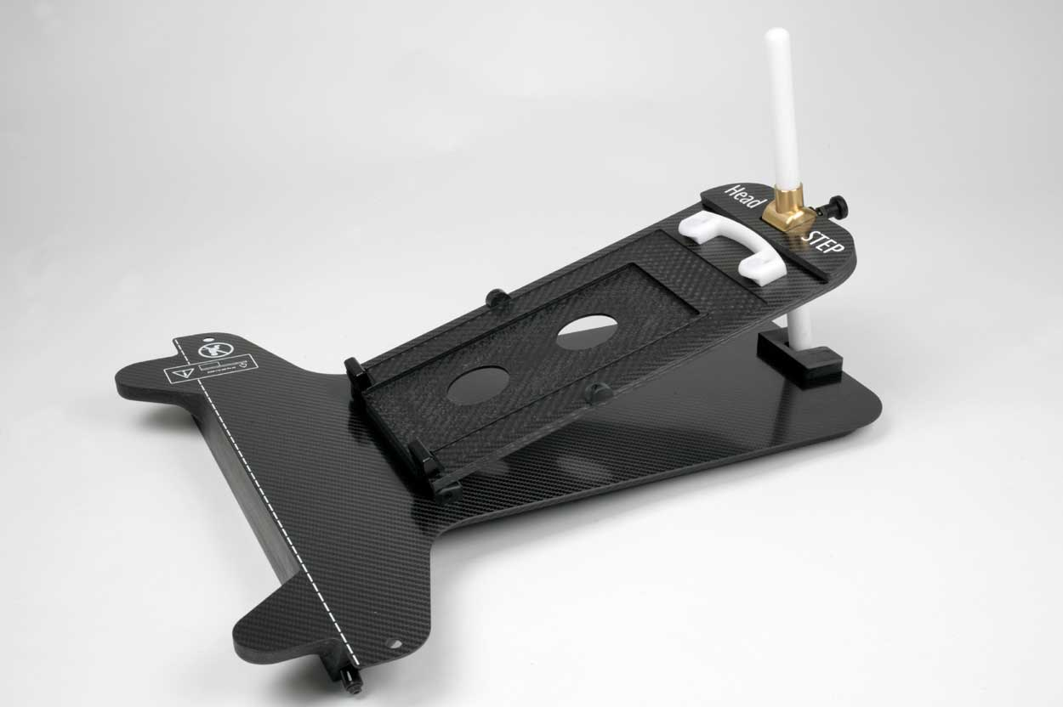

1. **HeadSTEP Carbon –** 2 ks – P10107-100

Pomůcka pro imobilizaci v oblasti hlavy a krku s možností nastavení sklonu hlavy až ve 23 úhlech.



1. **HeadSTEP Flat –** 1 ks – P10107-101

Pomůcka pro imobilizaci v oblasti hlavy a krku.



1. **WingSTEP základní deska** – 4 ks – P10107-743

Pomůcka pro imobilizaci pacienta v oblasti hrudníku a prsou.



1. **Podložka hlavy a krku standardní černá –** 4 ks - P10107-200



1. **Podložka hlavy a krku vysoká černá –** 4 ks - P10107-201

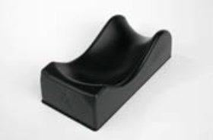

1. **Polštářový klín** – 4 ks - P10107-202

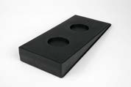

1. **Podložka hlavy a krku standardní modrá** – 4 ks - P10107-240



1. **Podložka hlavy pro leh na břiše –** 4 ks - P10107-164



1. **Podložka pod kolena modrá –** 1 ks - P10107-180



1. **Opěrka ruky -** 2 ks - P10107-445



1. **Opěrka zápěstí –** 2 ks - P10107-444



1. **Ramenní adaptér HeadSTEP** – 4 ks - P10107-407

